Trường:...................  Tổ:............................ | Họ và tên giáo viên: ……………………  Ngày soạn ……………………
CHUYÊN ĐỀ 3: VẬT LÝ VỚI GIÁO DỤC BẢO VỆ MÔI TRƯỜNG
TIẾT:
BÀI 7: SỰ CẦN THIẾT PHẢI BẢO VỆ MÔI TRƯỜNG

I. MỤC TIÊU
1. Kiến thức
- Phát biểu được khái niệm môi trường? Ô nhiễm môi trường là gì?
- Thảo luận được sự cần thiết bảo vệ môi trường trong chiến lược phát triển của các quốc gia.
- Liên hệ được tính hình và thực trạng ô nhiễm môi trường tại Việt Nam
- Đề xuất được, đưa ra được giải pháp về thực trạng ô nhiễm, nêu được vai trò của mỗi cá nhân và cộng đồng trong bảo vệ môi trường.
2. Năng lực
a. Năng lực chung
- Năng lực tự học và nghiên cứu tài liệu.
- Năng lực trình bày và trao đổi thông tin.
- Năng lực nêu và giải quyết vấn đề.
- Năng lực dự đoán, suy luận lí thuyết, phân tích và khái quát rút ra kết luận khoa học.
- Năng lực hoạt động nhóm.
b. Năng lực đặc thù môn học
- Nêu được tầm quan trọng của môi trường đối với đời sống con người.
- Phân tích được những tác động tiêu cực do con người đối với môi trường trong đời sống thực tế.
- Đề xuất được các phương án có thể làm giảm ô nhiễm môi trường, nâng cao ý thức của cộng đồng về bảo vệ môi trường.
3. Phẩm chất
- Có thái độ hứng thú trong học tập môn Vật lý.
- Có sự yêu thích tìm hiểu và liên hệ các hiện tượng thực tế liên quan.
- Có tác phong làm việc của nhà khoa học.
- Có thái độ khách quan trung thực, nghiêm túc học tập.
II. THIẾT BỊ DẠY HỌC VÀ HỌC LIỆU
1. Giáo viên
- Các video
- Phiếu học tập.
2. Học sinh
- Nhớ lại những vấn đề đã biết về môi trường và ô nhiễm môi trường
- SGK, vở ghi bài.
III. TIẾN TRÌNH DẠY HỌC
Hoạt động 1: Mở đầu (thời gian….)
a. Mục tiêu
- HS nhận thấy được sự cần thiết phải bảo vệ môi trường.
b. Nội dung
- GV khởi động: Cho HS chơi trò chơi: MẢNH GHÉP BÍ ẨN?
- GV giới thiệu luật chơi: Mỗi mảnh ghép sẽ là 1 câu hỏi, trả lời đúng mảnh ghép sẽ được mở ra, 6 nhóm có thời gian 10 giây để cùng trả lời (câu trả lời viết trên bảng nhỏ) và tìm từ khóa cho nội dung bức tranh ở dưới. Mỗi câu trả lời đúng, mảnh ghép được mở ra nhóm đó được 10 điểm. Nhóm đoán đúng nội dung bức tranh được 50 điểm. Nhóm đạt nhiều điểm nhất là nhóm thắng cuộc.
c. Sản phẩm
- Câu trả lời của HS.
d. Tổ chức thực hiện
Các bước thực hiện | Nội dung các bước
Bước 1: GV giao nhiệm vụ | Giáo viên chuyển giao nhiệm vụ: phổ biến luật chơi cho các nhóm.  Các câu hỏi trong trò chơi khởi động:  Câu 1: Thực trạng không khí có nhiều khói, bụi, hơi, có sự lan tỏa mùi lạ, làm giảm tầm nhìn xa, gây hại cho sức khỏe sinh vật và con người là gì?  Câu 2: Nguyên nhân trực tiếp làm hàng loạt các sinh vật biển khổng lồ chết và trôi dạt vào bờ là gì?  Câu 3: Hiện tượng chính làm nước biển dâng cao gây biến đổi khí hậu là gì?  Câu 4: Căn bệnh ngày càng phổ biển đặc biệt ở các làng nghề sản xuất?  Câu 5: Một trong các nguyên nhân chính làm ô nhiễm môi trường nước?  Câu 6: Điều gì đang ảnh hưởng trực tiếp đến cuộc sống của con người?
Bước 2: HS thực hiện nhiệm vụ | Học sinh thực hiện nhiệm vụ theo nhóm, trả lời câu hỏi theo nhóm.
Bước 3: Báo cáo, thảo luận | Báo cáo kết quả  - Câu trả lời dự kiến:  Câu 1: Ô nhiễm không khí  Câu 2: Ăn phải rác thải nhựa  Câu 3: Tan băng ở vùng cực  Câu 4: Ung thư  Câu 5: Xả nước thải trực tiếp ra môi trường  Câu 6: Ô nhiễm môi trường và biến đổi khí hậu.  Sau khi lật mở được bức ảnh bí ẩn, GV yêu cầu mỗi nhóm sẽ dự đoán 1 thông điệp phù hợp với bức ảnh. Thông điệp bức ảnh đưa ra: Hãy tạo một hành trình tốt hơn thông qua ý thức ngay hôm nay. HS nhận thấy được sự cần thiết phải bảo vệ môi trường!  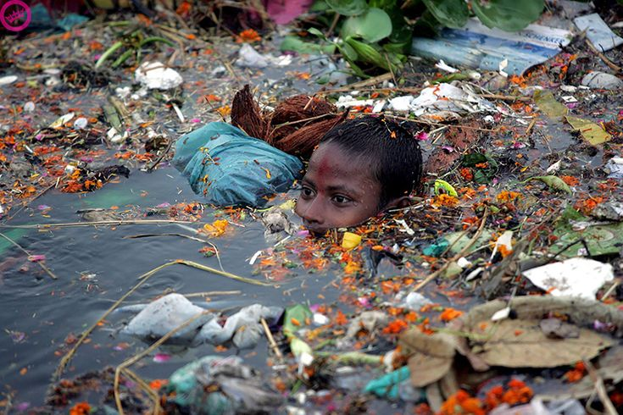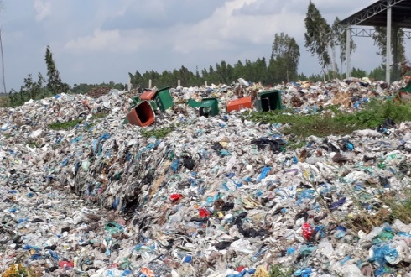  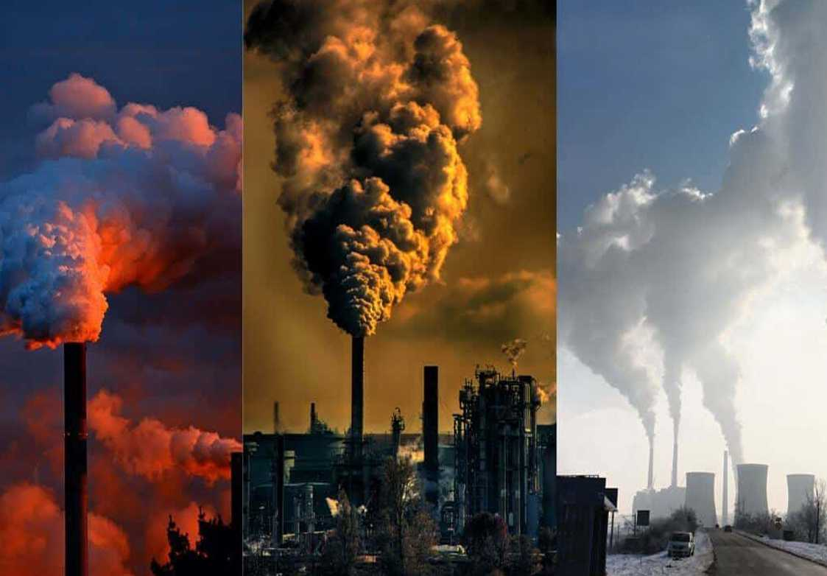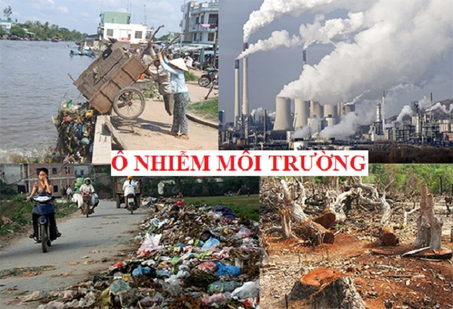
Bước 4: GV kết luận nhận định | Giáo viên tổng kết đánh giá kết quả thực hiện nhiệm vụ học tập của học sinh
Hoạt động 2: Hình thành kiến thức
Hoạt động 2.1. Tìm hiểu kiến thức nền, chia nhóm và thống nhất tiêu chí đánh giá hoạt động nhóm (thời gian…..)
a. Mục tiêu
- GV chia nhóm HS và thống nhất về tiến độ dự án, tiêu chí đánh giá sản phẩm nhóm.
- HS nắm được kiến thức nền về: khái niệm môi trường là gì? môi trường sống của con người đang bị những tác dụng tiêu cực thế nào? sự cần thiết bảo vệ môi trường trong chiến lược phát triển của các quốc gia.
b. Nội dung
- Học sinh thực hiện nhiệm vụ theo nhóm hoàn thành yêu cầu dựa trên gợi ý của giáo viên.
- Học sinh thảo luận và lực chọn sản phẩm học tập để báo cáo.
c. Sản phẩm
- Bảng phân công công việc của các thành viên trong nhóm.
TT | Họ và tên | Vai trò | Nhiệm vụ
1 |  | Nhóm trưởng | Quản lí, tổ chức chung, tổng kiểm duyệt
2 |  | Thư ký | Ghi chép và lưu giữ hồ sơ học tập, ghi điểm, ghi nhận tiến độ công việc và trách nhiệm của từng thành viên, ghi lại các hoạt động thiết kế, các vấn đề gặp phải, nguyên nhân và cách giải quyết.
3 |  | Thành viên | Ban nội dung
4 |  | Thành viên | Ban nội dung
5 |  | Thành viên | Ban thiết kế
6 |  | Thành viên | Đại sứ truyền thông
- Bảng tiêu chí đánh giá sản phẩm hoạt động nhóm.
Hoạt động | TT | Yêu cầu | Điểm tối  đa | Điểm đạt được
 |  |  |  | N  1 | N  2 | N  3 | N  4 | N  5 | N  6
1. Tìm | 1 | Đầy đủ nội dung yêu cầu | 2
hiểu kiến thức nền | 2 | Chính xác các kiến thức yêu  cầu | 2
 | 3 | Báo cáo kiến thức | 2
 | 4 | Hoàn thành sơ đồ tư duy tóm tắt kiến thức nền. | 2
2. Báo cáo  sản phẩm | 1 | Sản phẩm có nội dung chính xác, khoa học | 2
 | 2 | Báo cáo lưu loát, thuyết trình tốt | 2
 | 3 | Tính thẩm mỹ và khả năng truyền thông tốt | 2
3. Làm  việc nhóm  toàn chủ đề | 1 | Phân công nhiệm vụ rõ ràng  hợp lí | 2
 | 2 | Hoàn thành đúng thời hạn | 2
 | 3 | Các thành viên tham gia tích cực, sôi nổi, phản biện tốt | 2
TỔNG ĐIỂM
d. Tổ chức thực hiện
Các bước thực hiện | Nội dung các bước
Bước 1: GV giao nhiệm vụ | Giáo viên chuyển giao nhiệm vụ  - GV chia HS làm 6 nhóm: cùng thống nhất tiến độ dự án và tiêu chí đánh giá sản phẩm của nhóm.
Bước 2: HS thực hiện nhiệm vụ | - Tiến độ dự án dự kiến: Chuyên đề : Sự cần thiết phải bảo vệ môi trường  + Chia nhóm HS; HS nắm được các đầu công việc phải hoàn thành và phân chia công việc cho các thành viên trong nhóm.  + HS thảo luận kiến thức nền và hoàn thiện sản phẩm học tập của nhóm  Sản phẩm học tập bao gồm: 1 sơ đồ tư duy tóm tắt kiến thức nền, thực trạng và giải pháp của vấn đề môi trường hiện nay và vai trò của cá nhân và cộng đồng trong bảo vệ môi trường+ 1 sản phẩm truyền thông PPT, video, sách ảnh....( tùy nhóm lựa chọn)  Chú ý: HS có thể lựa chọn theo phân công 1 số chủ đề sau:  1. Rác thải nhựa ảnh hưởng đến con người chúng ta như thế nào?  2. Tình hình ô nhiễm nước thải ở Việt Nam  3. Căn bệnh ung thư ở Việt Nam và trên thế giới_ Thực trạng và nguyên nhân  4. Sự cần thiết phải bảo vệ môi trường trong chiến lược phát triển của các quốc gia  5. Vai trò của cá nhân và cộng đồng trong bảo vệ môi trường  6. Biến đổi khí hậu là gì? Làm thế nào con người có thể phát triển bền vững trong thời đại 4.0?  + HS báo cáo sản phẩm.
Bước 3: Báo cáo, thảo luận | Học sinh thảo luận: lựa chọn sản phẩm học tập của nhóm và phân công công việc của các thành viên trong nhóm
Bước 4: GV kết luận nhận định | Giáo viên tổng kết, cùng thống nhất với học sinh về tiêu chí đánh giá sản phẩm của nhóm.
Hoạt động 2.2. Thảo luận và báo cáo sản phẩm hoạt động nhóm (thời gian….)
a. Mục tiêu
- Học sinh hoạt động nhóm, tìm hiểu kiến thức nền, báo cáo sản phẩm truyền thông của nhóm.
- Hiểu được tầm quan trọng của bảo vệ môi trường trong chiến lược phát triển của các quốc gia.
- Nắm được sự cấp thiết của việc bảo vệ môi trường, tự nhận thấy được vai trò của bản thân và cộng đồng trong bảo vệ môi trường.
b. Nội dung
- Học sinh thực hiện nhiệm vụ theo nhóm theo định hướng của giáo viên
c. Sản phẩm
- Sơ đồ tư duy tìm hiểu kiến thức nền (có thực trạng và đề xuất giải pháp tại Việt Nam)
- Sản phẩm học tập để truyền thông (Bài trình chiếu, video, poster tuyên truyền…)
d. Tổ chức thực hiện
Các bước thực hiện | Nội dung các bước
Bước 1: GV giao nhiệm vụ | GV cho HS xem youtube:  https://www.youtube.com/watch?v=SuzXHUoFON8  https://www.youtube.com/watch?v=cXcUMMV0SEs  https://www.youtube.com/watch?v=e6rglsLy1Ys  https://www.youtube.com/watch?v=JLCxOcnrs8I  GV yêu cầu các nhóm thảo luận về các chủ đề đã đăng kí, thuyết trình bảo vệ ý tưởng truyền thông của nhóm.
Bước 2: HS thực hiện nhiệm vụ | Học sinh làm việc nhóm
Bước 3: Báo cáo, thảo luận | HS báo cáo và các thành viên trong các nhóm đặt câu hỏi phản biện
Bước 4: GV kết luận nhận định | Giáo viên tổng kết đánh giá kết quả thực hiện nhiệm vụ học tập của học sinh theo tiêu chí đã thống nhất.
Hoạt động 3: Luyện tập (thời gian….)
a. Mục tiêu
- GV chốt những kiến thức chính trong bài qua sơ đồ tư duy.
b. Nội dung
- Học sinh hệ thống lại các kiến thức các nhóm đã trình bày và nắm được nội dung chính của chuyên đề.
c. Sản phẩm
- Vở ghi bài của HS
d. Tổ chức thực hiện
Các bước thực hiện | Nội dung các bước
Bước 1 | GV chốt lại kiến thức chính của bài thông qua sơ đồ tư duy.
Bước 2 | Học sinh thực hiện nhiệm vụ cá nhân ghi chép bài vào vở ghi
Bước 3 | Giáo viên tổng kết đánh giá kết quả thực hiện nhiệm vụ học tập của học sinh
Hoạt động 4: Vận dụng (thời gian…..)
a. Mục tiêu
- Giúp học sinh tự vận dụng, tìm tòi mở rộng các kiến thức trong bài học và tương tác với cộng đồng. Tùy theo năng lực mà các em sẽ thực hiện ở các mức độ khác nhau.
b. Nội dung
- Học sinh thực hiện nhiệm vụ cá nhân hoàn thành phiếu bài tập.
c. Sản phẩm
- Phiếu bài tập của HS
d. Tổ chức thực hiện
PHIẾU HỌC TẬP
Câu 1: Trình bày những hiểu biết của con về “Ngày Trái Đất”
………………………………………………………………………………………………………………………………………………………………………………………………
Câu 2: Hãy kể tên các hình thức ô nhiễm môi trường mà con biết. Hiện nay hình thức ô nhiễm nào đang ảnh hưởng trực tiếp đến con nhiều nhất? Hãy liệt kê những việc làm thiết thực của bản thân hằng ngày để góp phần bảo vệ môi trường?
……………………………………………………………………………………………………………………………………………………………………………………………….
IV. ĐIỀU CHỈNH, THAY ĐỔI, BỔ SUNG (NẾU CÓ)

V. KÝ DUYỆT
Nam Trực, ngày...... tháng....... năm 20...

DUYỆT CỦA BGH | DUYỆT CỦA TỔ TRƯỞNG  ĐOÀN VĂN DOANH | GIÁO VIÊN

